администрация МУНИЦИПАЛЬНОГО ОБРАЗОВАНИЯ
СОСНОВОБОРСКИЙ ГОРОДСКОЙ ОКРУГ ЛЕНИНГРАДСКОЙ ОБЛАСТИ

постановление

от 24/08/2023 № 2438

О внесении изменений в постановление администрации
Сосновоборского городского округа от 26.10.2020 № 2118
«Об утверждении Положения о системах оплаты труда
в муниципальных учреждениях Сосновоборского
городского округа по видам экономической деятельности»

В соответствии с Трудовым кодексом Российской Федерации, постановлением Правительства Ленинградской области от 30.04.2020 № 262 «Об утверждении Положения о системах оплаты труда в государственных учреждениях Ленинградской области по видам экономической деятельности и признании утратившими силу полностью или частично отдельных постановлений Правительства Ленинградской области» и в целях уточнения группы по оплате труда руководителей муниципальных учреждений Сосновоборского городского округа, администрация Сосновоборского городского округа п о с т а н о в л я е т:

1. Внести в Положение о системах оплаты труда в муниципальных учреждениях Сосновоборского городского округа по видам экономической деятельности, утвержденное постановлением администрации Сосновоборского городского округа от 26.10.2020 № 2118 «Об утверждении Положения о системах оплаты труда в муниципальных учреждениях Сосновоборского городского округа по видам экономической деятельности» (далее-Положение) следующие изменения и дополнения:

1.1. Абзац второй пункта 2.5 настоящего Положения изложить в следующей редакции:
«Устанавливаемый учреждением должностной оклад (оклад, ставка заработной платы) по должности (профессии) не может превышать минимальный уровень должностного оклада (оклада, ставки заработной платы) более чем в два раза с учетом ограничений, установленных пунктом 2.2 настоящего Положения. Установление учреждением по должности, не включенной в ПКГ, должностного оклада (оклада, ставки заработной платы) более высокого, чем по следующей должности, не включенной в ПКГ, не допускается.».

1.2. Пункт 2.15 настоящего Положения дополнить абзацем следующего содержания:
«Установленный месячный должностной оклад руководителя соответствующего муниципального учреждения распоряжением администрации Сосновоборского городского округа по состоянию на 1 января каждого календарного (текущего) года пересмотру и перерасчету не подлежит, за исключением случая принятия советом депутатов Сосновоборского городского округа решения, в части касающейся изменения (пересмотра) в течение календарного (текущего) года расчетной величины, установленной для исчисления месячных должностных окладов работникам муниципальных учреждений, месячный должностной оклад руководителя соответствующего муниципального учреждения подлежит перерасчету (пересмотру) в соответствии с настоящим Порядком на дату, установленную решением совета депутатов Сосновоборского городского округа.».

1.3. Пункт 2.19 настоящего Положения дополнить абзацем следующего содержания:
«Группа по оплате труда муниципальных учреждений устанавливается одновременно с месячным должностным окладом руководителя соответствующего муниципального учреждения по состоянию на 1 января каждого календарного (текущего) года. В течении календарного года группа по оплате труда руководителей, к которой отнесено муниципальное учреждение, пересмотру и перерасчету не подлежит.».

1.4. Пункт 2.20 настоящего Положения изложить в следующей редакции:
«2.20. Распределение учреждений по группам по оплате труда руководителей и коэффициенты масштаба управления для учреждений утверждаются правовым актом администрации Сосновоборского городского округа на основе объемных показателей деятельности, за исключением муниципальных учреждений, для которых группа по оплате труда руководителей установлена настоящим Положением без учета объемных показателей деятельности.».

1.5. Пункт 2.21 настоящего Положения дополнить абзацем следующего содержания:
«Применение повышающего коэффициента уровня квалификации к должностному окладу руководителя, заместителя руководителя, главного бухгалтера учреждения не допускается.».

1.6. Абзац первый пункта 4.21 настоящего Положения изложить в следующей редакции:
«Профессиональная стимулирующая надбавка устанавливается по отдельным должностям (профессиям) работников, входящим в ПКГ (КУ), должностям, не включенным в ПКГ, в процентах к должностному окладу (окладу), выплатам по ставке заработной платы, окладно-ставочной части заработной платы либо в абсолютной величине (в рублях) в целях сохранения (привлечения) высококвалифицированных кадров.».

1.7. В приложении 1 к Положению «Межуровневые коэффициенты по должностям рабочих, замещающих должности по общеотраслевым профессиям рабочих» пункт «Должности, не включенные в ПКГ» изложить в следующей редакции:

Должности, не включенные в ПКГ | Уборщик производственных и служебных помещений | 1,05
 | Электрогазосварщик (4 - 5-й разряды) | 1,20
 | Электрогазосварщик (6-й разряд) | 1,40
 | Автомехатроник | 1,40

1.8. В приложении 2 к Положению «Межуровневые коэффициенты по общеотраслевым должностям руководителей, специалистов и служащих»:
1) в пункте «ПКГ «Общеотраслевые должности служащих второго уровня» в строке «1-й КУ» после слова «художник» дополнить словами «; техник по эксплуатации и ремонту оборудования»;
2) в пункте «ПКГ «Общеотраслевые должности служащих третьего уровня» в строке «1-й КУ» слова «инженер по охране труда;» исключить; после слова «архивист» дополнить словами «; инженер-электрик; инженер по вентиляции»;
3) в пункте «Должности, не включенные в ПКГ» строку «Заместитель начальника отдела <4>» дополнить словами «; руководитель контрактной службы».

1.9. В пункте «ПКГ «Должности работников культуры, искусства и кинематографии ведущего звена» раздела 2 «Межуровневые коэффициенты по должностям работников культуры, искусства и кинематографии» приложения 3 к Положению после слов «художник» дополнить словом «; светооператор».

1.10. В приложении 4 к Положению:
1) В пункте 1 графы 2 «Группы учреждений образования» раздела 2 «Перечень должностей работников учреждений образования, относимых к основному персоналу, для определения размеров окладов руководителей учреждений» слова «; учреждения для детей-сирот и детей, оставшихся без попечения родителей» исключить;
2) В пункте 3 графы 2 подраздела 1 «Группа по оплате труда руководителей в зависимости от суммы баллов по объемным показателям» раздела 3 «Порядок отнесения учреждений образования к группе по оплате труда руководителей» слова «, учреждения для детей-сирот и детей, оставшихся без попечения родителей» исключить.

1.11. В приложении 6 к Положению:
1) в пункте «ПКГ «Средний медицинский и фармацевтический персонал» в строке «3-й КУ» раздела 1 «Межуровневые коэффициенты по должностям медицинского и фармацевтического персонала» слова «медицинская сестра по приему вызовов и передаче их выездным бригадам; зубной техник; фельдшер по приему вызовов и передаче их выездным бригадам; медицинская сестра участковая; медицинский лабораторный техник (фельдшер-лаборант); фармацевт; медицинский оптик-оптометрист» заменить словами «медицинская сестра (фельдшер) по приему вызовов скорой медицинской помощи и передаче их выездным бригадам скорой медицинской помощи; зубной техник; медицинская сестра участковая; медицинский лабораторный техник (фельдшер-лаборант); фармацевт; медицинский оптик-оптометрист; медицинская сестра по реабилитации»;
2) в пункте «Должности, не включенные в ПКГ «раздела 1 «Межуровневые коэффициенты по должностям медицинского и фармацевтического персонала»:
Строку один после слов «рабочих массовых профессий» дополнить словами «; техник по обслуживанию медицинского оборудования»;
Строку два после слов «главная акушерка (главный акушер)» дополнить словами «;главный фельдшер».

1.12.Раздел 2 «Порядок отнесения учреждений, не отнесенных к определенным видам экономической деятельности, к группе по оплате труда руководителей» изложить в новой редакции:
«2. Перечень муниципальных учреждений Сосновоборского городского округа, отнесенных к соответствующим группам по оплате труда руководителей.
№ п/п | Учреждение | Группа по оплате труда
1 | Муниципальное автономное учреждение «Молодежный центр «Диалог» | IV
2 | Муниципальное автономное учреждение «Центр обслуживания школ» | IV
3 | Муниципальное казенное учреждение «Центр информационного обеспечения градостроительной деятельности Сосновоборского городского округа» | V
4 | Муниципальное казенное учреждение «Сосновоборский фонд имущества» | V
5 | Муниципальное бюджетное учреждение «Телерадиокомпания «Балтийский берег» | V
6 | Сосновоборское муниципальное казенное учреждение «Специализированная служба» | VI
7 | Муниципальное казенное учреждение «Управление строительства и благоустройства» | I
8 | Сосновоборское муниципальное бюджетное учреждение «Спецавтотранс» | I
9 | Муниципальное казенное учреждение «Центр административно-хозяйственного обеспечения» | IV

1.13. В приложении 9 «Минимальные размеры компенсационных выплат за выполнение работ в других условиях, отклоняющихся от нормальных» к Положению:
1) в сноске 1 к таблице после слова «парикмахерам,» дополнить словом «психологам,»;
2) сноску 6 к таблице изложить в следующей редакции:
«<6> Выплата назначается педагогическим работникам, учебно-вспомогательному персоналу, медицинским работникам, работникам культуры (культорганизаторам, библиотекарям, аккомпаниаторам, руководителям кружков), социальным работникам, специалистам по работе с семьей, специалистам по реабилитации инвалидов, помощникам по уходу (сиделкам), парикмахерам, психологам, непосредственно работающим с указанными категориями лиц. Выплата также может быть назначена специалистам по социальной работе, водителю исходя из плановой доли рабочего времени работника, приходящегося на работу с указанными категориями лиц. Размер выплаты устанавливается в трудовом договоре или соглашении с работником.».

2. Общему отделу администрации обнародовать настоящее постановление на электронном сайте городской газеты «Маяк».
3. Отделу по связям с общественностью (пресс-центр) комитета по общественной безопасности и информации администрации разместить настоящее постановление на официальном сайте Сосновоборского городского округа.
4. Настоящее постановление вступает в силу со дня официального обнародования.
5. Контроль за исполнением настоящего постановления оставляю за собой.

Глава Сосновоборского городского округа М.В. Воронков

Исп.: Дружинина Ирина Васильевна
т.(81369)2-56-10 Бюджетный отдел БО
СОГЛАСОВАНО:

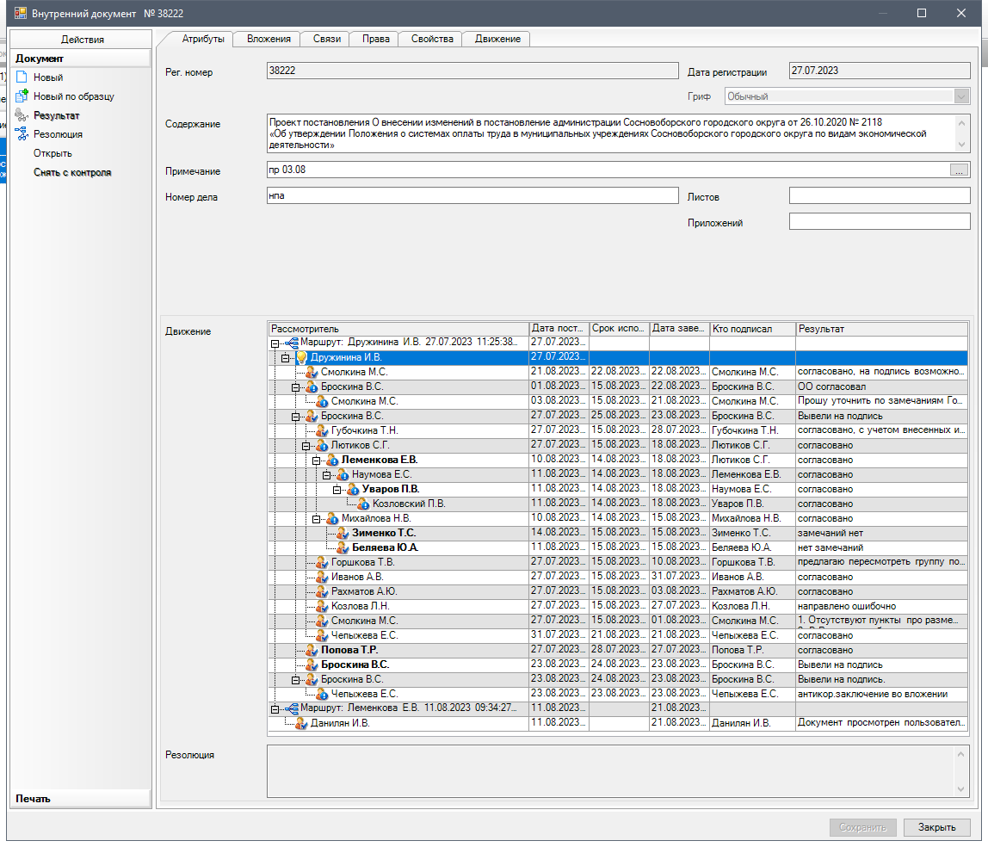

Рассылка:
Прокуратура, Пресс-центр, ЦБ,
Комитет финансов, Отдел кадров,
Комитет образования, КУМИ, ОРКиТ,
ОФКиС, КУ ЖКХ, ОВБиДХ, отдел ЖКХ
КАГиЗ, ОМП, МКУ «ЦАХО»

